Đồ thị git
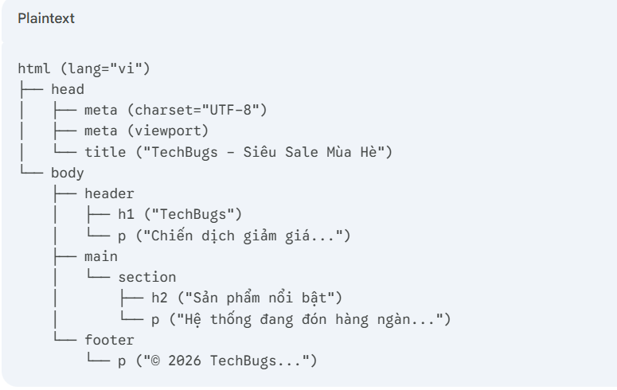
Bảo vệ mã nguồn
Em sử dụng <ul> mà không dùng <ol> cho menu trang web là vì để cho menu được ngắn gọn hơn

